mPermissionMgrShareSetting 对应成员、企业内、企业外

mOutEnterpriseDocPermission 企业外的权限

mInEnterpriseDocPermission 企业内的权限

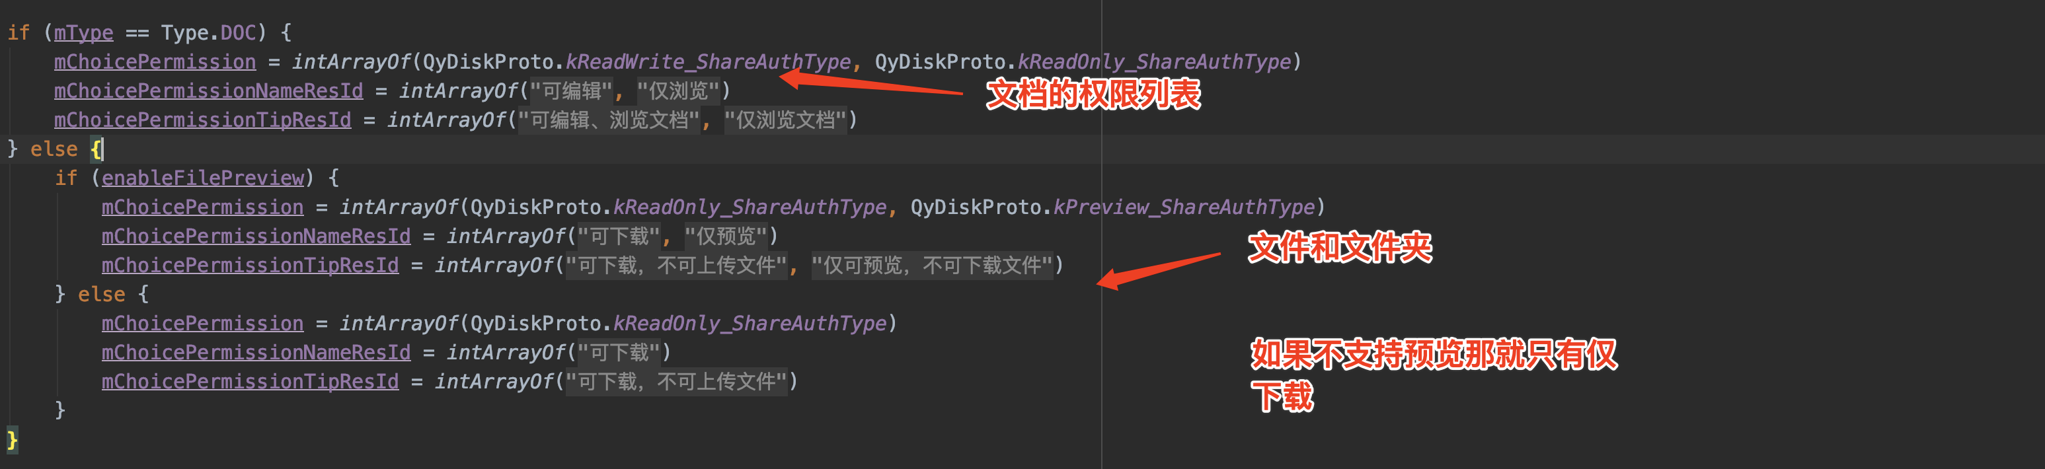

修改权限后的保存逻辑，艹，这里坑死了

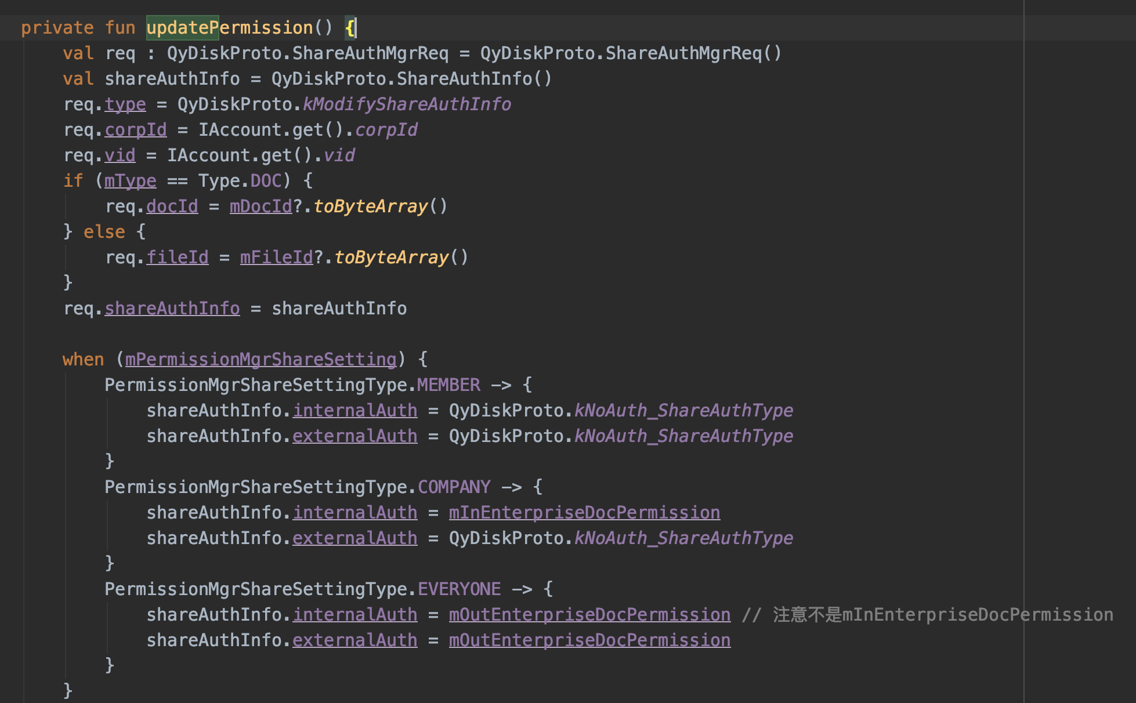

退出时选中的是“成员”，则企业内外的权限都保存为“KNoAuth”

退出时选中的是“企业内”，则企业外的权限保存为“KNoAuth”

退出是选中的是“企业外”，则企业内外都保存为企业外的权限

获取权限时，不合规的权限会被代替，比如KNoAuth

